Penerapan User-Centered Design Untuk Meningkatkan Kualitas Pengalaman Pengguna dalam Akses Informasi Akademik pada Website Jurusan Teknik Elektro

Muhammad Anis Arrafi¹, Cipta Ramadhani², Bulkis Kanata³
^{1,2,3}Jurusan Teknik Elektro Universitas Mataram

INFO ARTIKEL ABSTRAK

Sejarah Artikel

Diterima 27 Oktober 2025
Direvisi 03 November 2025
Diterima 27 November 2025

Kata Kunci:
User Experience,
User Centered Design,
System Usability Scale

Penelitian ini bertujuan meningkatkan pengalaman pengguna pada website Jurusan Teknik Elektro Universitas Mataram menggunakan pendekatan User Centered Design (UCD). Hasil evaluasi awal menggunakan System Usability Scale (SUS) menunjukkan skor rata-rata 56,8 yang dikategorikan marginal. Setelah proses redesign antarmuka, skor meningkat menjadi 85,8. Peningkatan ini menunjukkan bahwa penerapan UCD efektif dalam memperbaiki navigasi, tampilan visual dan kemudahan akses informasi pada website akademik.

Penulis Koresponden:
Cipta Ramadhani, Jurusan Teknik Elektro, Universitas Mataram, Mataram, Indonesia
Email: cipta.ramadhani@unram.ac.id

Pendahuluan
Website akademik berfungsi sebagai pusat informasi mahasiswa dan civitas akademika. Keberadaan website memungkinkan jurusan untuk menyampaikan berbagai informasi terkait program studi, kegiatan akademik, dan layanan yang tersedia kepada calon mahasiswa dan pemangku kepentingan lainnya. Dalam konteks globalisasi dan kemajuan teknologi, website jurusan tidak hanya berfungsi sebagai media komunikasi, tetapi juga sebagai alat untuk meningkatkan reputasi institusi di tingkat nasional dan internasional. Dengan adanya website yang dikelola dengan baik, jurusan dapat menjangkau audiens yang lebih luas, termasuk mahasiswa internasional, serta memperkuat posisi mereka dalam dunia pendidikan yang semakin kompetitif [1].
Permasalahan pengalaman pengguna pada website akademik masih cukup signifikan. Meskipun memiliki fungsi penting sebagai penyedia informasi resmi, tampilan dan navigasi website Jurusan Teknik Elektro Universitas Mataram dinilai kurang menarik dan tidak intuitif. Hal ini menurunkan minat pengguna untuk mengakses informasi akademik secara optimal. Oleh karena itu, penelitian ini bertujuan untuk meningkatkan kualitas pengalaman pengguna dengan menerapkan metode User Centered Design (UCD), dengan tujuan agar website mampu memberikan kemudahan akses, tampilan yang lebih responsif, dan struktur informasi yang jelas [2]. User experience (UX) memberikan persepsi dan respon individu terhadap penggunaan produk, sistem, atau layanan. Peningkatan teknologi digital dan mobile menjadikan pengalaman pengguna semakin kompleks dan multidimensional. Adanya UX memberikan pemahaman tentang menciptakan desain yang efektif dan komunikatif, terutama dalam konteks pendidikan tinggi desain komunikasi visual [3].
Mahasiswa kerap mengalami kesulitan saat mencari informasi, khususnya prosedur akademik yang sering berubah setiap semester. Penempatan informasi penting pada kolom berita di halaman beranda menyebabkan pengguna cenderung melewatkannya. Kondisi ini menunjukkan bahwa sistem penyajian informasi belum efektif dalam mendukung pengalaman pengguna secara efisien. Selain kurangnya navigasi yang jelas, tampilan visual yang minim dan kurang konsisten turut memperburuk aksesibilitas website [4]. Metode UCD diterapkan melalui empat tahapan utama, yaitu analisis kebutuhan pengguna, perancangan solusi visual, evaluasi dengan pengguna, dan implementasi desain akhir. Pada tahap awal, kebutuhan pengguna dikumpulkan melalui observasi dan umpan balik, kemudian dibuat prototype untuk diuji melalui usability testing. Proses iterasi dilakukan hingga diperoleh desain yang sesuai dengan tujuan pengguna. Pendekatan ini memastikan bahwa setiap elemen desain berpusat pada kebutuhan mahasiswa sebagai pengguna utama [5].
Untuk mengukur tingkat keberhasilan desain, digunakan metode System Usability Scale (SUS) yang terdiri dari sepuluh pernyataan berbasis skala Likert 1–5 dari rentang sangat tidak setuju hingga sangat setuju[6]. Skor dihitung dengan rumus khusus hingga diperoleh nilai pada rentang 0–100 untuk menentukan kualitas kemudahan penggunaan system yang dikategorikan dalam tingkat A (sangat baik), layak digunakan, dan sangat memuaskan [7]. Metode ini efektif dalam memberikan gambaran tingkat kenyamanan pengguna terhadap sistem serta menjadi dasar evaluasi desain yang berkelanjutan dalam pengembangan platform akademik[8]. Hasil penelitian sebelumnya menunjukkan bahwa penerapan UCD mampu meningkatkan kepuasan pengguna secara signifikan pada berbagai platform, termasuk website akademik [9]. Website Jurusan Teknik Elektro UNRAM masih memiliki masalah navigasi, tampilan visual, dan keterbacaan informasi. Oleh karena itu, penelitian ini menerapkan metode User Centered Design untuk meningkatkan usability.
Pada penelitian [10] menunjukkan bahwa pendekatan User Centered Design (UCD) efektif dalam pengembangan website yang sesuai dengan kebutuhan dan ekspektasi pengguna. UCD mendokumentasikan setiap langkah dalam memahami pengguna dan menggunakan data empiris untuk mendukung keputusan desain, sehingga hasilnya dapat diuji dan dipertanggungjawabkan. Hal ini membuktikan bahwa UCD mampu menciptakan website yang lebih ramah pengguna dan relevan dengan kebutuhan penggun
Berdasarkan permasalahan diatas dilakukan penelitian yang bertujuan untuk mengoptimalkan user experience pada website jurusan Teknik Elektro Universitas Mataram dengan mengimplementasikan aspek User Centered Design (UCD). penelitian ini diharapkan dapat meningkatkan kualitas pengalaman pengguna dalam mengakses informasi akademik, sehingga dapat memenuhi kebutuhan dan harapan pengguna secara lebih efektif

2. Metodologi
Penelitian ini terdapat alur yang bertujuan untuk memberikan hasil analisa yang terstruktur dan jelas agar dapat memberikan informasi hasil analisa dengan baik. Dalam alur penelitian ini terdapat beberapa tahapan utama yang nantinya akan dikembangkan. Pada penelitian ini, metode User Centered Design (UCD) digunakan dalam proses pengembangan sistem informasi berbasis website agar sesuai dengan kebutuhan pengguna. Penelitian menggunakan metode User Centered Design melalui empat tahapan menganalisis kebutuhan pengguna melalui stakeholder, tahapan kedua (specify user and organization requirement) adalah perancangan konsep berdasarkan analisis kebutuhan pengguna, tahapan ketiga (produce design solution) adalah membuat solusi desain atau sistem, tahapan keempat evaluate design against user requirement adalah mengevaluasi hasil pembuatan desain (Baladina et al., 2018).
Instrumen yang digunakan dalam penelitian ini berupa kuisioner System Usability Scale (SUS) yang terdiri dari 10 pernyataan seperti yang terlihat pada table 2.1. Sebelum digunakan, dilakukan uji validitas dan reliabilitas terhadap instrumen tersebut. Berdasarkan hasil uji validitas, seluruh item dinyatakan valid dengan nilai korelasi (r hitung) masing-masing item lebih besar dari r tabel sebesar 0,361. Selanjutnya, hasil uji reliabilitas menunjukkan nilai Cronbach's Alpha sebesar 0,862, yang melebihi batas minimum 0,7. Dengan demikian, instrumen ini telah terbukti valid dan reliabel, serta layak digunakan untuk mengukur tingkat usability dari sistem yang diteliti.
Tabel 2.1 Pertanyaan Kuisioner SUS sebelum Redesign
No. | pertanyaan | jenis | cara perhitungan
1 | apakah desain antarmuka website saat ini sangat baik ? | positif | skor = jawaban – 1
2 | apakah konten pada website saat ini sulit dipahami karena penyusunan yang kurang jelas? | negatif | skor = 5 – jawaban
3 | apakah desain visual fitur-fitur website saat ini menarik dan mendukung pengalaman pengguna ? | positif | skor = jawaban – 1
4 | apakah navigasi website saat ini menghambat akses cepat ke informasi yang dibutuhkan ? | negatif | skor = 5 – jawaban
5 | apakah sering menemukan hambatan saat menggunakan website ini ? | positif | skor = jawaban – 1
6 | apakah website saat ini sering mengalami masalah aksesibilitas dari berbagai perangkat ? | negatif | skor = 5 – jawaban
7 | apakah anda merasa nyaman saat menggunakan website saat ini ? | positif | skor = jawaban – 1
8 | apakah fungsi website saat ini tidak memenuhi kebutuhan pengguna secara memadai ? | negatif | skor = 5 – jawaban
9 | apakah tampilan dan navigasi menu homepage di website saat ini terorganisir dengan baik ? | positif | skor = jawaban – 1
10 | apakah website saat ini tidak perlu dilakukan redesign? | negatif | skor = 5 – jawaban

3. HASIL DAN PEMBAHASAN
3.1 Proses Redesign Berdasarkan nilai SUS
Pra-penelitian telah dilakukan peneliti yaitu dengan mengevaluasi Usability website Jurusan Teknik Elektro Universitas Mataram menggunakan instrumen System Usability Scale (SUS). Evaluasi ini dilaksanakan sebelum dilakukan proses redesign guna memperoleh gambaran awal terkait persepsi pengguna terhadap kualitas antarmuka dan kemudahan penggunaan sistem yang ada. Sebanyak 30 responden mahasiswa aktif jurusan Teknik Elektro dilibatkan dalam pengisian kuisioner SUS, yang terdiri dari 10 butir pernyataan berformat skala Likert 1-5. Meskipun mayoritas responden merupakan pengguna umum tanpa kebutuhan khusus, desain pernyataan dalam kuisioner tetap mempertimbangkan kejelasan bahasa agar dapat dipahami dengan mudah oleh seluruh partisipan, termasuk mereka yang mungkin memiliki kendala kognitif atau persepsi visual.

Sebanyak 30 responden mahasiswa aktif jurusan Teknik Elektro dilibatkan dalam pengisian kuisioner SUS, yang terdiri dari 10 butir pernyataan berformat skala Likert 1-5. Pemilihan responden dalam penelitian ini dilakukan menggunakan teknik random sampling menggunakan random.org untuk memastikan keragaman dan representativitas data. Responden diambil secara acak dari setiap angkatan mahasiswa aktif Jurusan Teknik Elektro Universitas Mataram, yaitu mulai dari angkatan 2020 hingga 2024, dengan kuota sekitar 10 responden per angkatan. Dari keseluruhan responden yang terkumpul, kemudian dipilih 30 responden teratas berdasarkan kelengkapan dan kevalidan pengisian kuisioner untuk dianalisis lebih lanjut dalam evaluasi Usability menggunakan instrumen SUS. Pendekatan ini bertujuan untuk menghindari bias dan memberikan gambaran menyeluruh mengenai pengalaman pengguna dari berbagai tingkat studi. Tabel 3.1 menunjukkan hasil skor SUS sebelum proses redesign.,
Tabel 3.1. Skor SUS sebelum redesign
Responden | Skor SUS
1 | 56.8
2 | 50
3 | 45
4 | 50
5 | 50
6 | 50
7 | 50
8 | 70
9 | 47.5
10 | 62.5
11 | 45
12 | 82.5
13 | 75
14 | 50
15 | 77.5
16 | 65
17 | 60
18 | 70
19 | 67.5
20 | 50
21 | 65
22 | 60
23 | 55
24 | 42.5
25 | 55
26 | 50
27 | 70
28 | 50
29 | 52.5
30 | 40
Berdasarkan hasil evaluasi usability terhadap 30 responden menggunakan metode SUS, diperoleh rata-rata skor sebesar 56,83, yang berada di bawah ambang batas minimal 67 untuk menyatakan bahwa suatu sistem memiliki tingkat usability yang baik. Hal ini menunjukkan bahwa secara umum sistem yang diuji belum sepenuhnya memenuhi harapan pengguna dalam hal kemudahan penggunaan, efisiensi, dan kepuasan interaksi. Secara keseluruhan menunjukkan bahwa masih banyak pengguna yang mengalami kendala atau ketidaknyamanan dalam menggunakan sistem. Oleh karena itu, diperlukan perbaikan lebih lanjut, terutama pada aspek desain antarmuka, struktur navigasi.
3.2 Tahap Produce Design Solution
Proses redesign website jurusan Teknik Elektro Universitas Mataram menggunakan pendekatan UCD yang berfokus pada kebutuhan dan pengalaman pengguna. Pengguna utama dari website ini adalah mahasiswa aktif Program Studi Teknik Elektro Universitas Mataram, yang mayoritas merupakan generasi digital native dengan ekspektasi terhadap tampilan antarmuka yang modern, informatif, dan mudah digunakan. Responden yang terlibat dalam pengumpulan data berjumlah 30 mahasiswa, yang terdiri dari berbagai tingkat semester.

Wireframe dibuat sebagai visualisasi dari struktur dan hirarki informasi yang telah dibuat sebelumnya serta mempejelas tata letak dan interaksi antar elemen desain. Pada penelitian ini wireframe dibuat dengan menggunakan software Canva dengan frame android dengan ukuran frame Android 360 x 780 piksel, dan menggunakan skema warna dominan biru tua (#0A2647), putih (#FFFFFF), dan aksen kuning emas (#F9A826) yang mencerminkan identitas institusi.

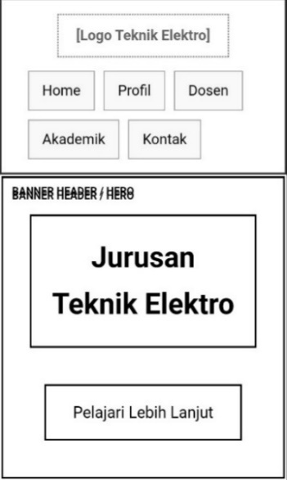 | 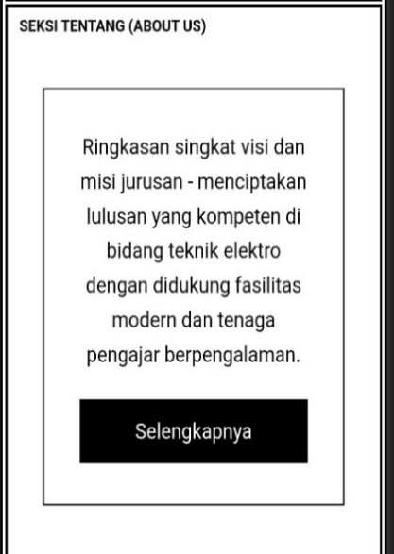 | 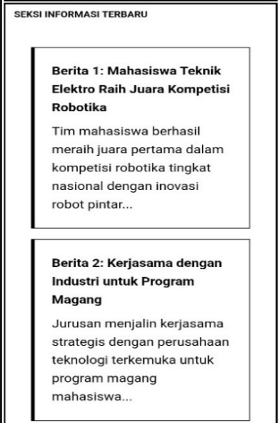
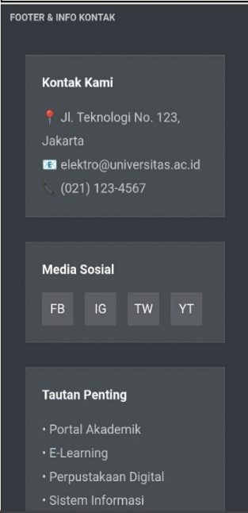 | 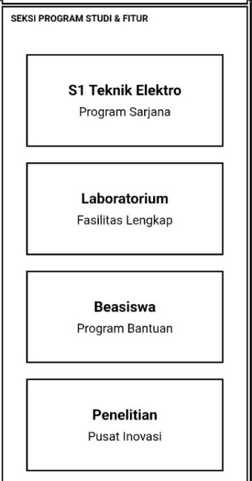 | 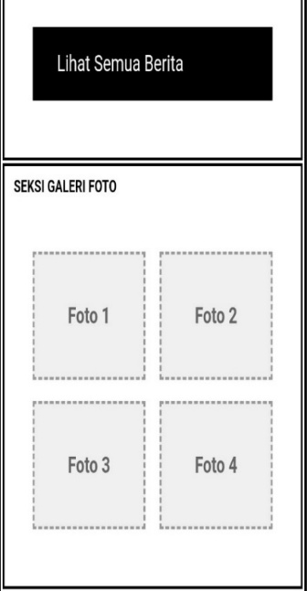
Gambar 3.2 Wireframe alur website

Gambar 3.2 menunjukkan beberapa halaman wireframe pada alur website meliputi landing page, abous us, address yang telah disusun sesuai kuisioner dari responden, hal ini bertujuan untuk mempermudah pengguna dalam mengakses website tersebut.

Berdasarkan hasil survei dengan SUS, terdapat permintaan dari responden terkait perbaikan desain website, khususnya pada aspek navigasi, warna, ikon, dan tulisan. Berikut adalah rincian permintaan berdasarkan interpretasi kebutuhan redesign. Sebanyak 14 responden (R1, R2, R3, R7, R8, R12, R13, R15, R16, R18, R19, R22, R25, R27) atau 46,70% merasa sistem rumit digunakan, menunjukkan kebutuhan penyederhanaan navigasi dan alur kerja. Selain itu, 5 responden (R1, R2, R3, R7, R24) atau 16,70% mengalami kesulitan belajar sistem dengan cepat, mendukung perlunya navigasi yang lebih intuitif.

Gambar 3.3 merupakan tampilan website Jurusan Teknik Elektro. Berdasarkan masukan dari responden, tampilan pertama website Jurusan Teknik Elektro Universitas Mataram menunjukkan navigasi dengan tombol berwarna biru tua seperti "AKREDITASI" dan "SEJARAH JTE". Namun, 14 responden (46,70%) merasa navigasi ini rumit, dan 5 responden (16,70%) kesulitan mempelajarinya dengan cepat. Untuk itu, tampilan kedua diperbarui dengan navigasi horizontal berwarna putih seperti "Beranda" dan "Profil" di bagian atas, yang dirancang lebih sederhana dan mudah dipahami untuk meningkatkan kenyamanan pengguna seperti yang ditunjukkan pada gambar 3.4.

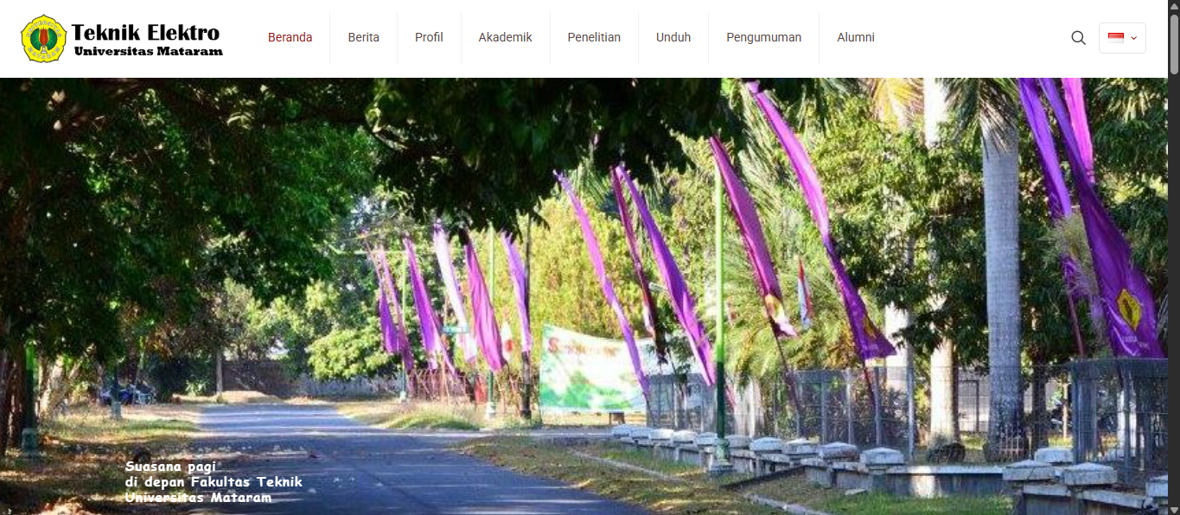
Gambar 3.3 Beranda JTE UNRAM Sebelum Redesign
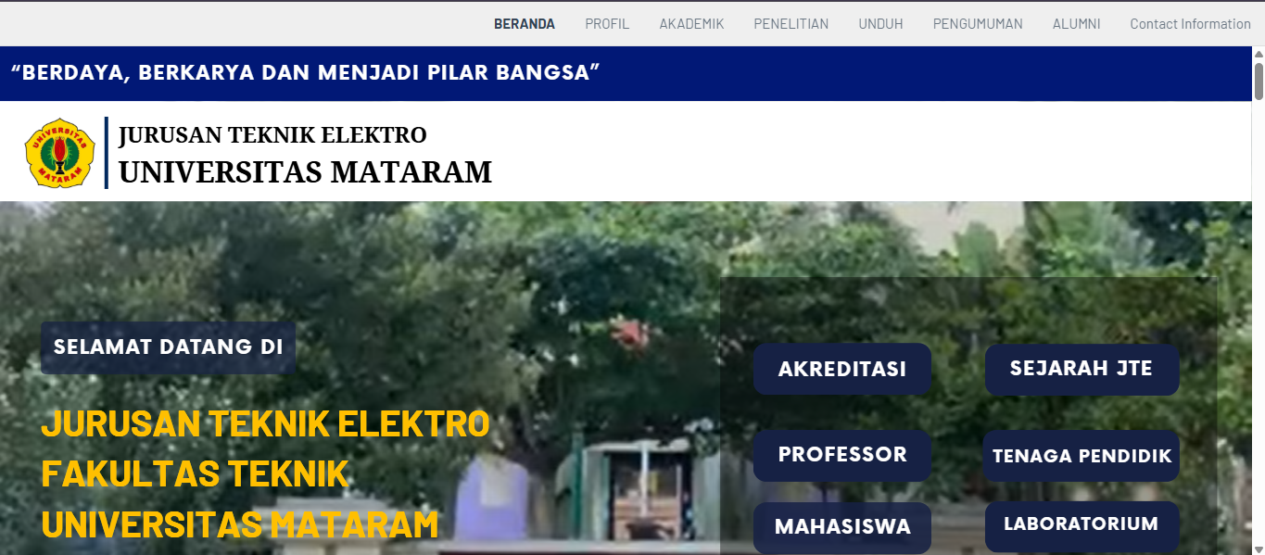
Gambar 3.4 Beranda JTE UNRAM Setelah Redesign
3.3 Tahap Produce dan evaluasi Design Solution
Setelah antarmuka sistem mengalami proses redesign, langkah berikutnya adalah melakukan evaluasi guna menilai sejauh mana perubahan yang dilakukan berhasil meningkatkan aspek Usability. Evaluasi ini menggunakan metode SUS, yaitu metode standar yang digunakan untuk mengukur tingkat kemudahan penggunaan suatu sistem oleh pengguna. Hasil pengukuran SUS pasca-redesign kemudian dibandingkan dengan skor sebelumnya untuk mengidentifikasi adanya peningkatan maupun perubahan persepsi pengguna terhadap sistem. Selanjutnya, skor tersebut diinterpretasikan berdasarkan kategori penilaian SUS untuk menentukan apakah sistem telah memenuhi standar Usability yang diharapkan. Sebagai pelengkap, disajikan pula tanggapan dari pengguna yang mencerminkan pengalaman dan kesan mereka setelah menggunakan antarmuka yang telah diperbarui.

- Skor SUS Setelah Redesign
Berdasarkan hasil evaluasi usability menggunakan metode SUS pasca-redesign antarmuka, diperoleh skor rata-rata sebesar 85,66, yang termasuk dalam kategori Grade A (Excellent) sesuai standar SUS. Nilai ini menunjukkan peningkatan signifikan dalam persepsi pengguna terhadap kemudahan penggunaan sistem dibandingkan versi sebelumnya. Mayoritas responden (29 dari 30) memberikan skor di atas 80, dengan skor tertinggi 95 dan terendah 70, mencerminkan kepuasan tinggi terhadap antarmuka yang telah diperbarui. Proses redesign yang selaras dengan prinsip UCD berhasil menghasilkan antarmuka yang intuitif dan user-friendly. Rincian lengkap hasil penghitungan skor SUS sebelum dan setelah redesign dapat dilihat pada tabel 3.2.

Berdasarkan hasil evaluasi, terjadi peningkatan signifikan pada skor SUS setelah dilakukan redesign antarmuka. Rata-rata skor SUS sebelum redesign tercatat sebesar 56,8, sedangkan setelah redesign meningkat tajam menjadi 85,66, menunjukkan adanya kenaikan sebesar 28,8 poin. Pergeseran ini juga berdampak pada kategori usability yang sebelumnya berada di tingkat Poor (kurang baik), kini melonjak ke kategori Excellent, yaitu skor antara 85–100. Peningkatan ini mencerminkan adanya perbaikan nyata dalam persepsi pengguna terhadap sistem. Pengguna merasa bahwa antarmuka hasil redesign lebih mudah digunakan, lebih nyaman, serta lebih efisien dalam mendukung akses informasi. Hasil evaluasi ini memperkuat kesimpulan bahwa redesign yang dilakukan telah berhasil meningkatkan kualitas pengalaman pengguna secara menyeluruh.

Tabel 3.2 Analisis perbandingan skor SUS
Skala Penilaian | Evaluasi Sebelum Redesign | Evaluasi Setelah Redesign
Skor SUS | 56,83 | 85,66
Acceptability Ranges | Marginal (Low) | Excellent
Grade Scale | D | A
Adjective Rating | OK | Excellent

Dengan capaian ini, dapat disimpulkan bahwa sistem hasil redesign telah memenuhi bahkan melampaui kriteria usability yang baik. Pengguna merasa nyaman, mudah dalam navigasi, dan efisien dalam mengakses informasi, sehingga sistem dinilai sangat layak untuk digunakan secara luas. Skor ini juga mengindikasikan bahwa tidak hanya fungsionalitas sistem yang meningkat, tetapi juga persepsi pengguna terhadap kemudahan dan kualitas pengalaman pengguna mengalami perbaikan yang signifikan.

4. KESIMPULAN
Website Jurusan Teknik Elektro UNRAM mengalami peningkatan signifikan dari sisi usability setelah penerapan UCD. Skor System Usability Scale (SUS) rata-rata sebelum redesign adalah 56,8 (kategori Marginal), sementara setelah dilakukan redesign, skor meningkat menjadi 85,66 (kategori Excellent). Ini membuktikan bahwa penerapan UCD secara nyata meningkatkan usability dan tingkat kepuasan pengguna dalam mengakses informasi akademik di website tersebut.

DAFTAR PUSTAKA
[1] Amsal, A. A., Ekonomi, F., & Andalas, U. (2020). PENGELOLAAN WEBSITE BILINGUAL PADA JURUSAN MANAJEMEN DI UNIVERSITAS ANDALAS Ares Albirru Amsal *) , dan Venny Darlis Increasing The Capacity of Educational Personnel in Bilingual Website Management at Andalas University PENDAHULUAN Universitas Andalas mer. 3(4), 321–331.
[2] Agastya, D. S., & Farida, L. D. (2023). Perancangan User Interface Dan User Experience Website Smpn 1Sambit Ponorogo Menggunakan Metode User Centered Design . Jurnal Sistem Informasi Dan Aplikasi (JSIA), 1(1), 94–122. https://doi.org/10.52958/jsia.v1i1.6444
[3] Wiryawan, M. B. (2011). User Experience (Ux) sebagai Bagian dari Pemikiran Desain dalam Pendidikan Tinggi Desain Komunikasi Visual. Humaniora, 2(2), 1158. https://doi.org/10.21512/humaniora.v2i2.3166
[4] Mursyidah, A., Aknuranda, I., & Az-Zahra, H. M. (2019). Perancangan Antarmuka Pengguna Sistem Informasi Prosedur Pelayanan Umum Menggunakan Metode Design Thinking (Studi Kasus: Fakultas Ilmu Komputer Universitas Brawijaya). Jurnal Pengembangan Teknologi Informasi Dan Ilmu Komputer, 3(4), 3931–3938. http://j-ptiik.ub.ac.id
[5] Multazam, M., Paputungan, I. V, & Susanto, B. (2020). Perancangan User Interface dan User Experience pada Placeplus Menggunakan Pendekatan User Centered Design . Universitas Islam Indonesia, 1, 1–8. https://journal.uii.ac.id/AUTOMATA/article/view/15528/10233
[6] Diot, P., Zarka, V., & Lemarié, E. (2002). Recommandations pour la pratique de la nébulisation. Revue Des Maladies Respiratoires, 19(1), 87–89.
[7] Amanda Zulfi Kurnia Tsani. (2024). Evaluasi User Experience EduSmart Menggunakan System Usability Scale (SUS). Repeater : Publikasi Teknik Informatika Dan Jaringan, 2(3), 91–101. https://doi.org/10.62951/repeater.v2i3.113
[8] Setiawan, D., & Wicaksono, S. L. (2020). Evaluasi Usability Google Classroom Menggunakan System Usability Scale. Walisongo Journal of Information Technology, 2(1), 71. https://doi.org/10.21580/wjit.2020.2.1.5792
[9] Rizki Bani Adam, K., Avlach, T., Amelinda, N., Aji Nur Khairi, B., & Faizah, F. (2023). Optimalisasi Pengalaman Pengguna: Redesain Website Sinau Digital Universitas Negeri Surabaya dengan Usability Principles Menggunakan Figma. ETNIK: Jurnal Ekonomi Dan Teknik, 2(11), 1070–1082. https://doi.org/10.54543/etnik.v2i11.264
[10] Podungge, Z. K., Olii, S., & Takdir, R. (2025). Penggunaan Metode User Centered Design Dalam Pengembangan Website Dinas Komunikasi dan Informatika ( Diskominfo ) Bone Bolango. 5(1), 145–154.

